**Помощь школьникам в профессиональном самоопределении**

**от КГКУ ЦЗН Камчатского края в Олюторском районе**

Вопрос трудоустройства рано или поздно встает перед каждым из нас, и помочь в его решении могут учреждения службы занятости населения. Однако поиск работы далеко не единственное направление работы этих органов. Очень важной сферой их деятельности является профессиональная ориентация граждан, особенно среди школьников.

Сегодня нашу школу посетили  работники центра занятости, Миргородская Т.П. – руководитель КГКУ ЦЗН Камчатского края в Олюторском районе, Тынтиню Мария Михайловна – ведущий инспектор (профконсультант) **.**

Специалисты провели с учащимися 8-9 классов беседу  о состоянии рынка труда в регионе и о самых востребованных профессиях. Кроме того, для школьников актуальными темами являются: деятельность центра занятости по трудоустройству, обзор учебных заведений и предлагаемые ими направления подготовки и др. После беседы ребята прошли тестирование для выявления профессиональных качеств и индивидуальных предпочтений, а затем – обсуждение его результатов.

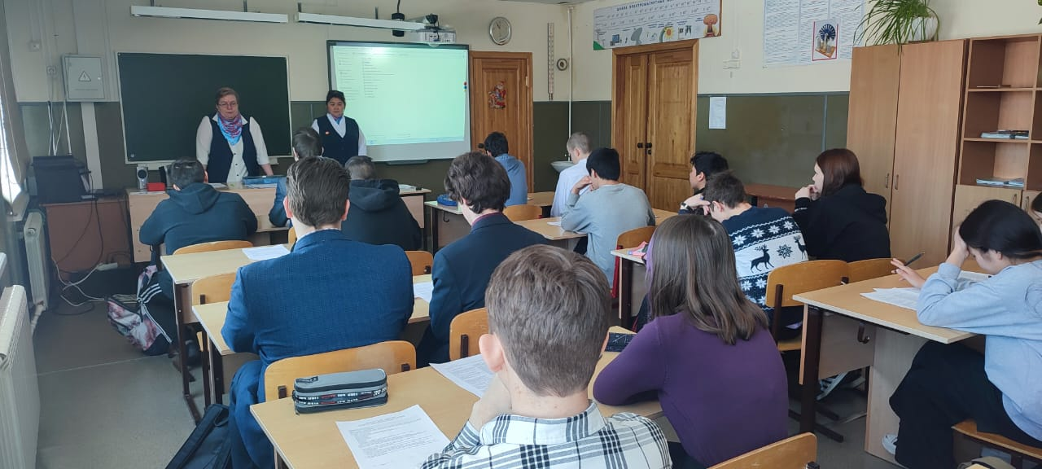

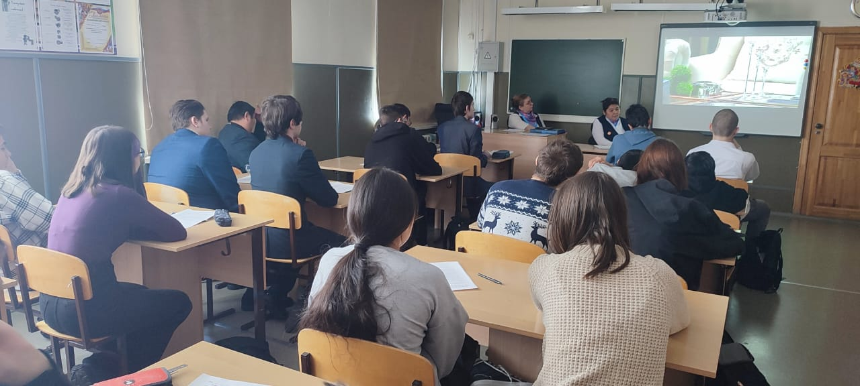

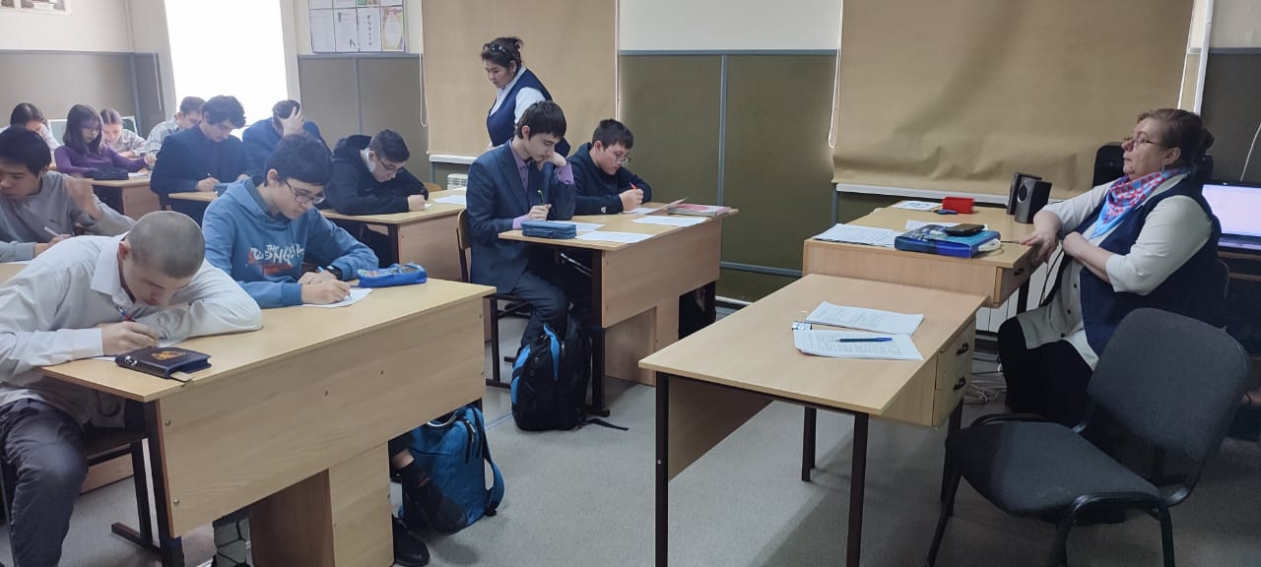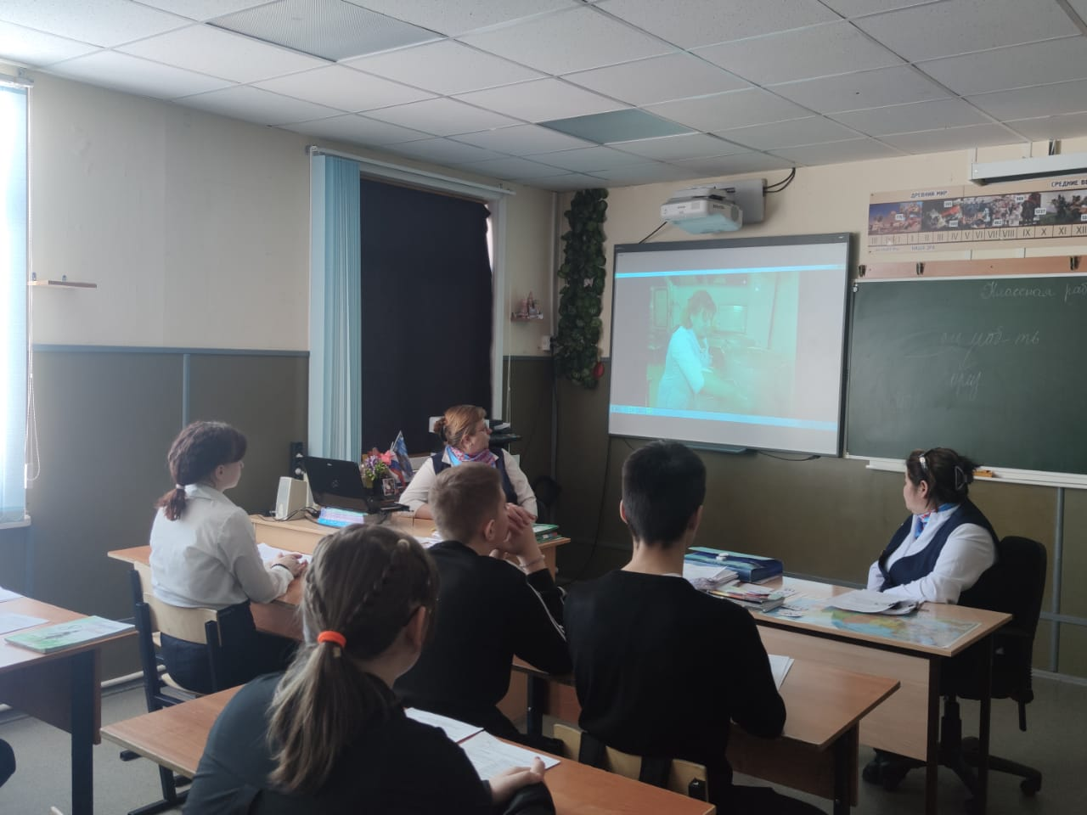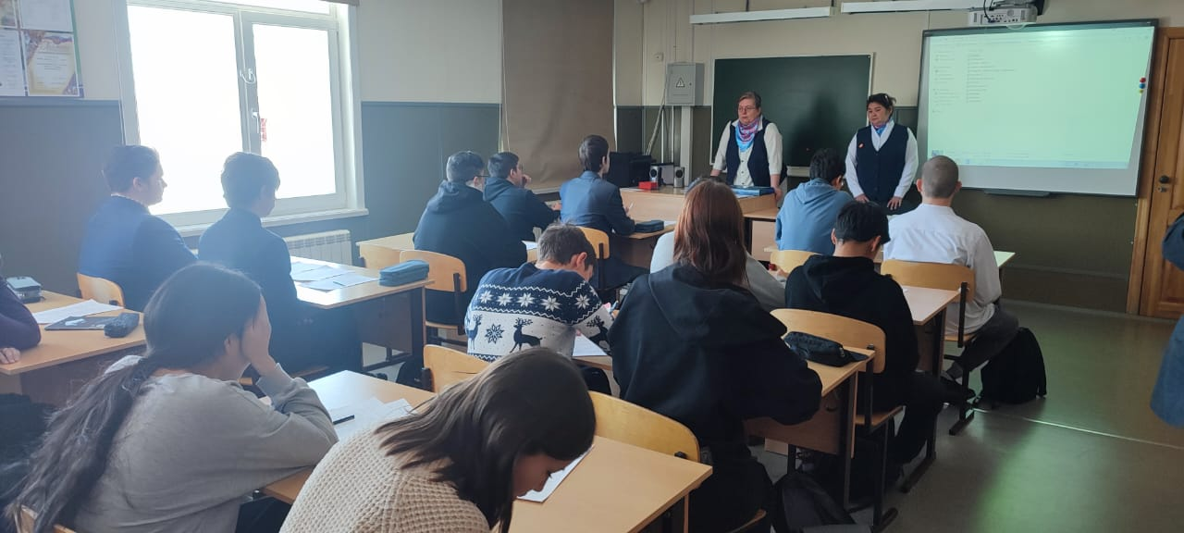

21.03.2025.

Заместитель директора школы по воспитательной работе Л.В. Слипец